1：准备3D模型
做4轴，难免会涉及到3D模型的绘制，每个人都有自己上手的，熟悉的3D机械设计软件。这里我就以Solidworks为例子。
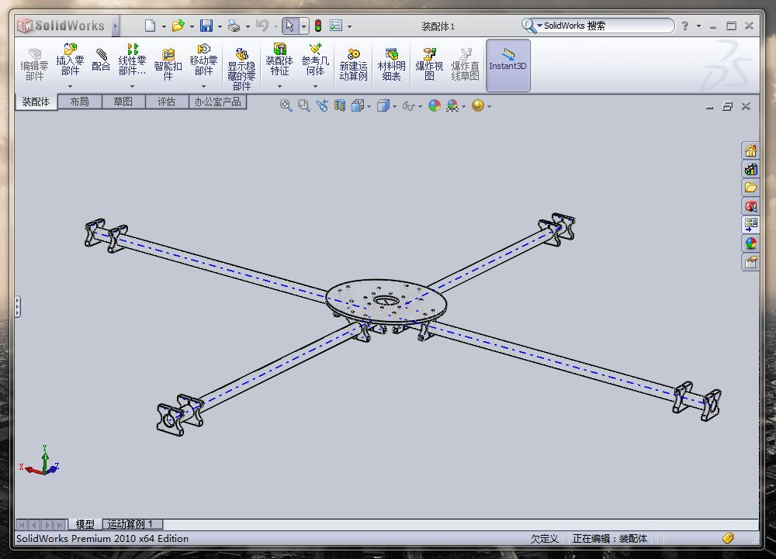
(原文件名:1.JPG)
2：将模型导出到一个WPF认识的文件格式
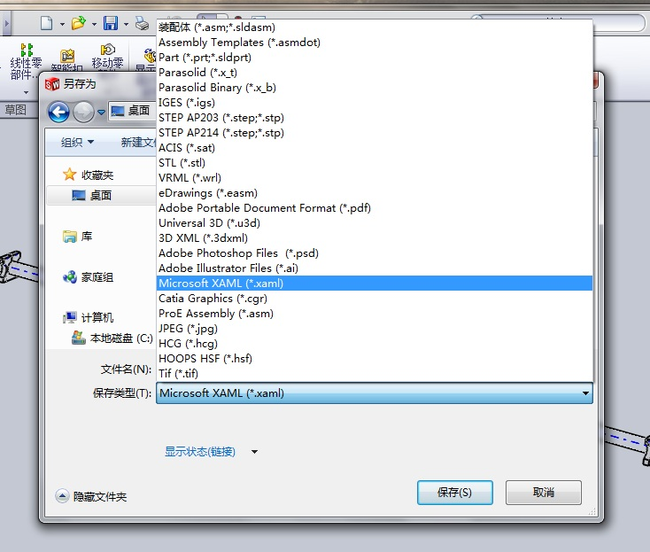
(原文件名:2.jpg)
3：创建一个WPF应用程序项目；可以使用Visual Studio；也可以使用Blend。如果你是十分十分NB的人，后面的所有操作你都可以选择记事本+命令行的组合。
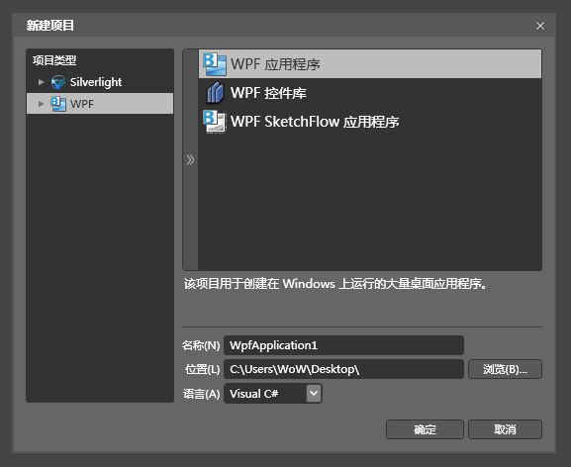
(原文件名:3.JPG)
4：导入和打开刚才导入的XAML文件。可以看见三维模型可以被正确的显示出来。
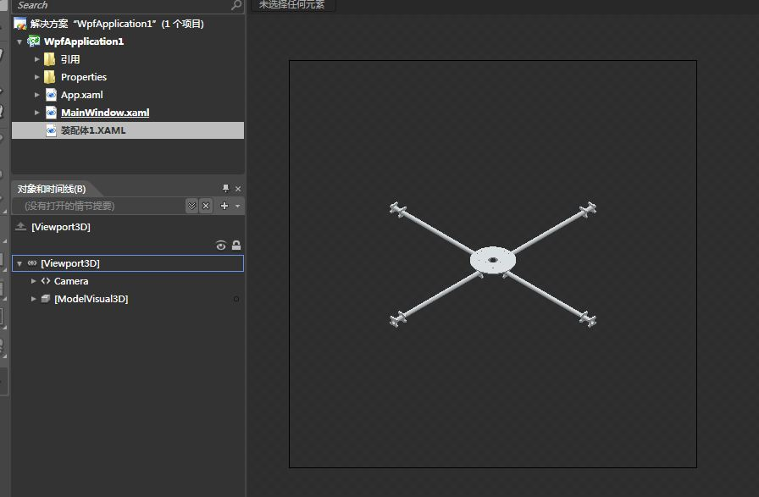
(原文件名:4.JPG)
5：将刚才导出的3D模型复制，粘贴到主要的窗体里面。
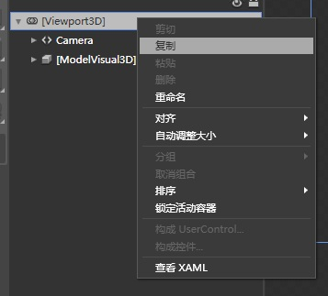
(原文件名:5.jpg)
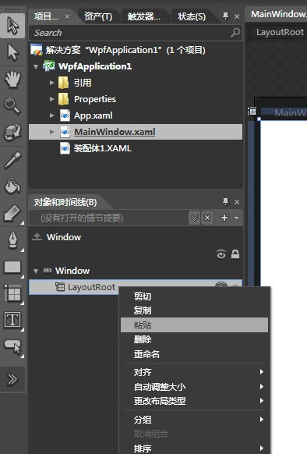
(原文件名:6.jpg)
6：调整一下，让3D模型平铺蛮整个窗口，还可以调整下摄像机，让模型以透视图的方式显示出来。
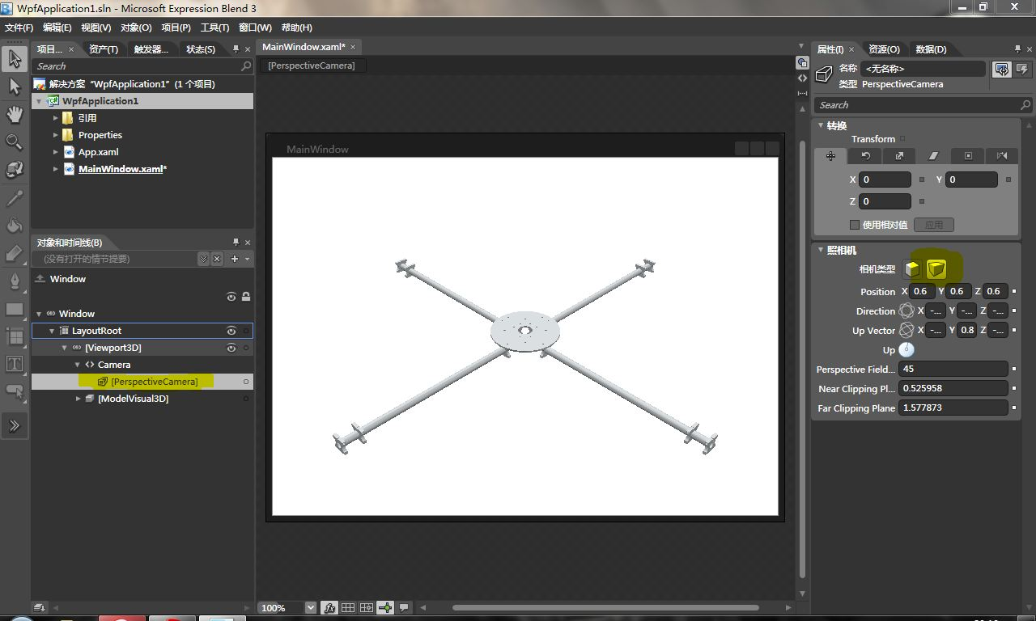
(原文件名:7.JPG)
7：F5运行，可以看见一个基本的包含3D模型的程序已经做好了。下面的步骤就是编码，然模型能够动起来。
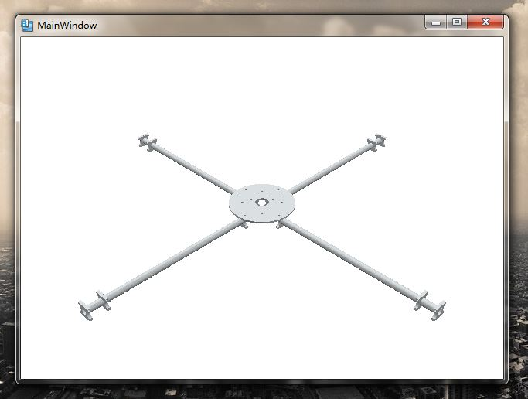
(原文件名:8.JPG)
8：我的硬件还么有弄好，现在只能模拟一下 T_T 放3个那啥控件在窗体上，我们就可以通过拖动鼠标来模拟LIS302DL的测量结果了
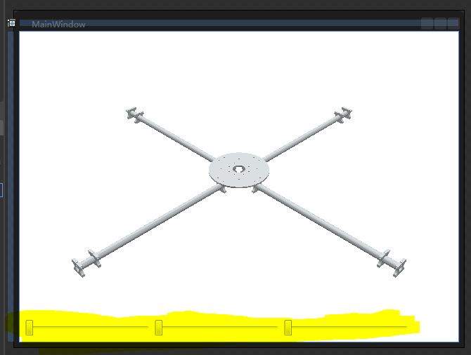
(原文件名:9.JPG)
9：调整属性，偏转角度是90度到-90度（很明显，实际的是不可能达到这个水平的，早炸鸡了）
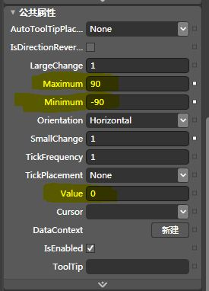
(原文件名:10.JPG)
10：用VisualStudio打开项目。新建一个类型，用来表示4轴的姿态，这个类型应该实现System.ComponentModel名字空间里面的INotifyPropertyChanged接口，这样当4轴姿态改变时有机会通知程序。
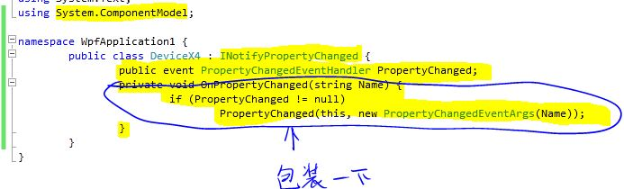
(原文件名:11.JPG)
11：加点盐

(原文件名:12.JPG)
12：给窗体添加一个属性，一定在窗体被初始化之前初始化这个属性。

(原文件名:13.JPG)
完成后，我们通过WPF强大的数据绑定功能完成模型的控制。
窗体顶端
post_newreply
窗体底端
HYPERLINK "http://www.amobbs.com/home.php?mod=spacecp&ac=favorite&type=thread&id=3868706&formhash=830eed78" \o "收藏本帖" 收藏183 HYPERLINK "http://www.amobbs.com/plugin.php?id=huoniao_dashang&a=run&fid=1025&tid=3868706" \o "1人打赏" 打赏 (1)

打赏列表

HYPERLINK "http://www.amobbs.com/space-uid-1328863.html"

fszhang(打赏1次)

共20莫元

2016-06-12 07:42

回复
举报

linhaimi  HYPERLINK "http://www.amobbs.com/space-uid-13074.html"   金牌会员  - 发消息 | 2楼  楼主| 发表于 2010-2-2 23:44:47 | 只看该作者
  1715  积分 | 1615  莫元 | 0  飞币
  13：为3D模型添加三维旋转变换，并将角度绑定到之前创建的属性上。
  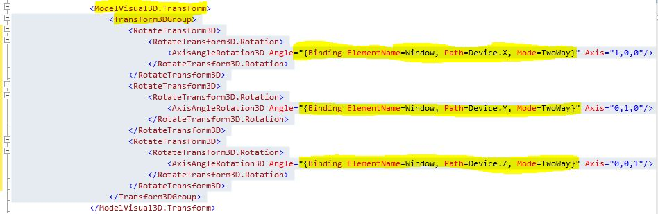
  (原文件名:14.JPG)
  14：同时也将之前添加的，模拟用的那3个那啥控件的Value属性也绑定到Device属性上面。
  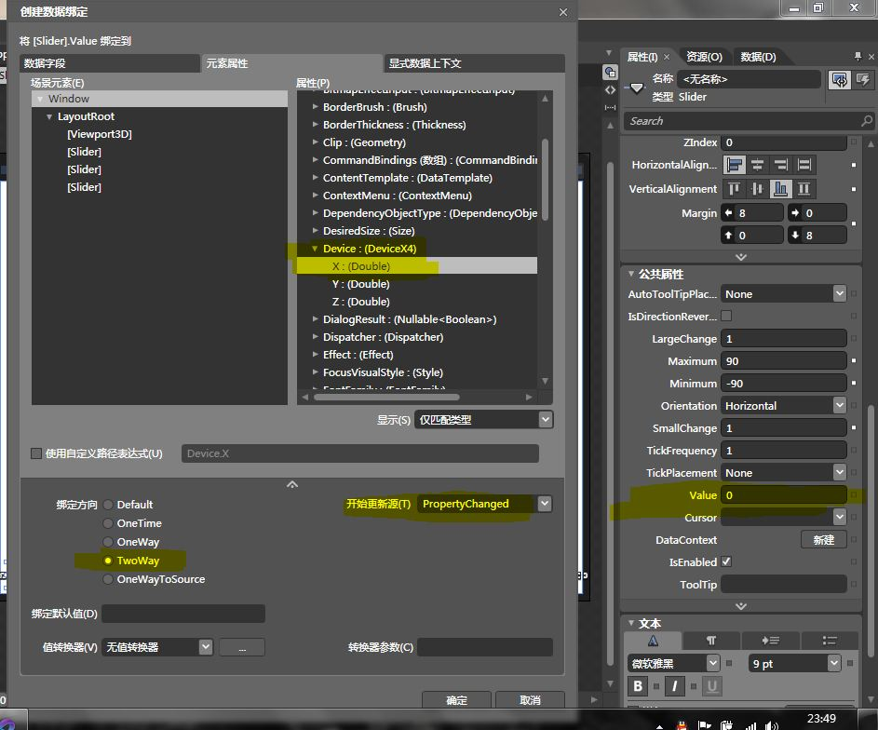
  (原文件名:15.JPG)
  15：F5运行，可以看见模拟的效果，只要修改Device属性就可以控制模型的倾斜了。
  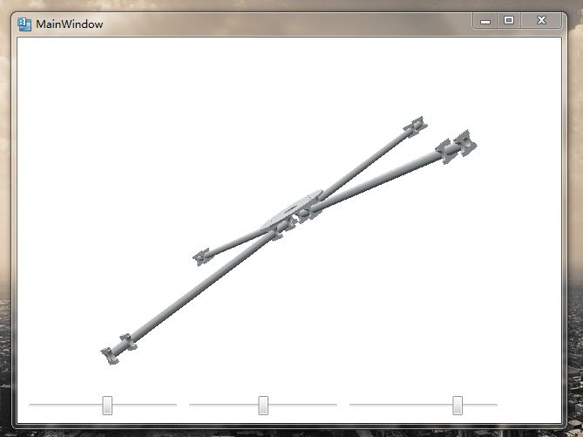
  (原文件名:16.JPG)
  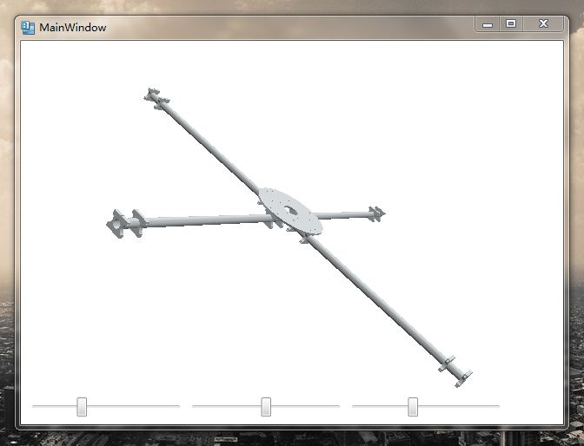
  (原文件名:17.JPG)

